
FRANCOSKI JEZIK A1 (začetna stopnja)
***
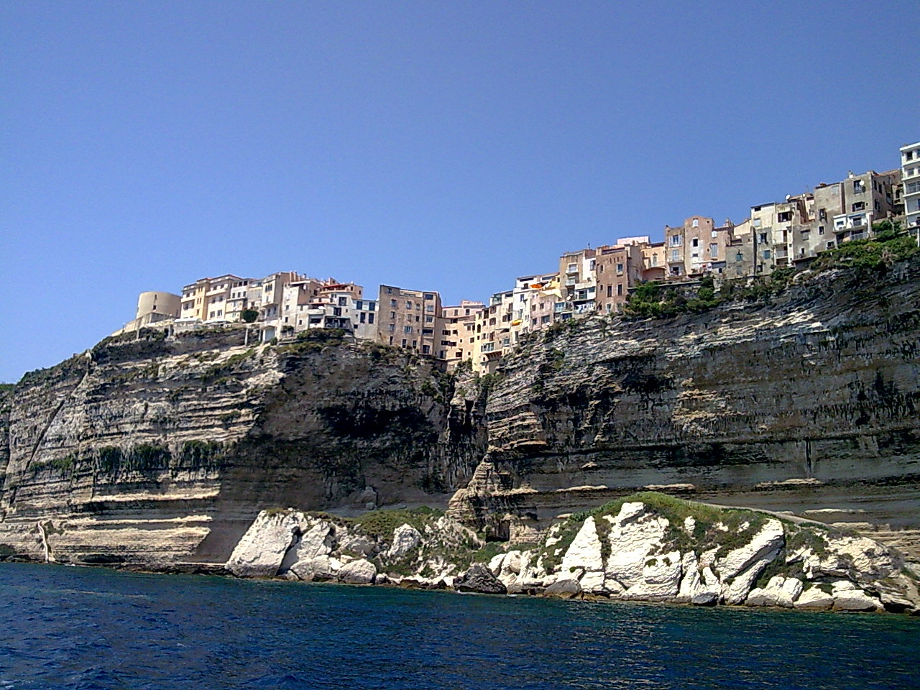  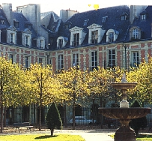 | Francoščina (le français) spada v skupino romanskih jezikov. V tem jeziku se sporazumeva prek 200 milijonov govorcev po vsem svetu. Francoščina je tudi eden izmed 23 jezikov Evropske unije in njen uradni jezik. Frankofonija (www.francophonie.org), ki danes vključuje 56 članic in 14 držav opazovalk (med njimi tudi Slovenijo), uvršča med svoje naloge tudi skrb in promocijo francoščine v svetu. Belgija, Kanada, Vietnam, Senegal, Sejšeli, Tunizija, Madagaskar in Švica so samo nekatere izmed držav, katerih prebivalci se sporazumevajo v francoščini. Jezik, katerega očarljiva melodija nas spomni na Napoleona, na Eifflov stolp, masleni croissant in šansone Edith Piaf pa ni samo lep, ampak tudi vsestransko uporaben: njegovo znanje širi študijske možnosti, odpira možnosti spoznavanja novih kultur, omogoča pristnejše in bolj poglobljene stike s francosko govorečimi in ne nazadnje pogosto odločilno prispeva k večji zaposljivosti, predvsem mladih, ki jih zanima delo v širšem svetovnem prostoru.
Tečaji začetne (A1) ravni so zasnovani tako, da je poudarek na komunikaciji in rabi jezika v različnih življenjskih situacijah. Učenje poteka po tematskih sklopih (npr. (samo)predstavitev, prostočasne dejavnosti, opis družine/prijateljev, šport, glasba, potovanja, nakupovanje, študij – izobraževanje, poklicna pot, hrana in pijača) ob upoštevanju vseh komunikacijskih kompetenc: slušnega razumevanja, govorne produkcije in interakcije, bralnega razumevanja in pisnega izražanja. Medkulturne vsebine so stalnica in povezovalni element vseh aktivnosti učenja jezika.  Učeči se tudi sam opazuje svojo učno pot s pomočjo evropskega jezikovnega portfolija. |  | 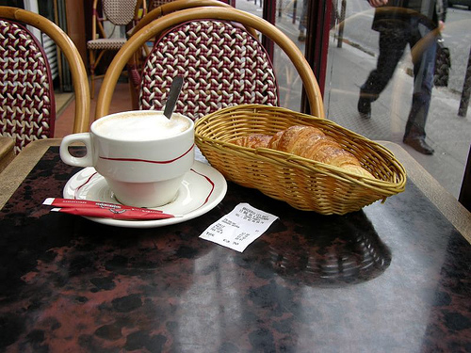
Predstavitev tečaja

Stopnja jezikovne ravni: A1.1 (40 ur)
Temeljni cilji: Dijaku/dijakinji predstaviti francoski jezik in kulturo, naučiti ga/jo osnovnih pogovornih vzorcev v življenjskih okoliščinah, uzavestiti osnove jezikovnega sistema in predvsem spodbuditi njegovo/njeno zanimanje za nadaljnje učenje francoščine.
Metode in oblike dela: Od komunikacijske do samostojno vodenega dela vključujemo vse kombinirane metode in interakcijske tehnike v pouk. Glede na vsebino oz. učno snov se metode dela v tej tečajni obliki spreminjajo: poleg omenjenih izvedemo tudi tri delavnice, kjer aktivno iščemo jezikovne vzorce, da se lahko govorec znajde v konkretnih življenjskih situacijah. Pri oblikovanju lastne učne poti, postavitvi ciljev in pri (samo)vrednotenju na koncu tečaja je dijakom v pomoč in oporo uporaba jezikovnega portfolija.
Literatura:
Literatura:
Učbeniki: Alter ego A1, Méthode de Français. Hachette.2012 - ali
Adomania 1 : Nouvelle méthode de français pour adolescents.
Livre de l'élève + DVD-ROM. Hachette, 2016
Portfolio Européen des langues .
CercleS. No d’accreditation 29.2002.
Dodatna: Izbrana glede na starost in interese dijakov.
Izvajalki: Lucija Čok, prof. fr. in it., dr. jezikoslovja
Neva Zajc, prof. fr.
Vsebina
Dossier |  | Tematska področja | Pragmatični cilji |  | Slovnične strukture | Besedje
0  Découverte  (2 šolski uri) |  | Govorim o sebi in svoji družini; izvem o slavnih ljudeh v Franciji in svetu | Prepoznati jezik,  predstaviti se in predstaviti drugega,  šteti; |  | Pridevniki ž./m. spol  glagola s'appeler in être,  določni člen, spol | Jeziki, narodnost,  števila od 0 do 69,  imena dežel
1  Les uns et les autres  (6 šolskih ur) |  | Pozdravim , vikam ali tikam | Pozdraviti in se posloviti, govoriti o sebi, vprašati in dajati informacije; |  | Glagol avoir v sedanjiku, svojilni pridevniki, zanikan  je ne … pas; | Dan, teden, dnevi tedna;  formalni in neformalni pozdrav;  identiteta;
 |  | Telefonirati , vzpostaviti stik z drugimi | Vljudnostno nagovoriti, dajati osebne podatke, vprašati po ceni |  | Sedanjik glagolov na  -er  nedoločni člen, | Meseci, števila do 99, ločila  osebni praznik
 |  | Kulturni dogodki v Franciji  Frankofonija | Dajati informacije,  govoriti o svojih čustvih in sanjah; |  | Predlogi pred imeni krajev,  vprašalni pridevnik Quel(le) | Okusi in želje
Delavnica (2 šolski uri): La France, pays Européen; La carte d'identité de groupe

2  Ici, ailleurs  (6 šolskih ur) |  | Mesta in dežela v Franciji in v svetu |  | Znajti se v mestu, predstaviti svoj kraj, vprašati in dajati pojasnila; | Členi in delni člen, Pourquoi / Parce que… | Določiti kraj,  orientirati se v mestu
 |  | Mladinski hostli in druge oblike bivanja |  | Iskati pozanimati se in rezervirati bivanje, oblikovati načrt poti, zahvaliti se in pomagati ljudem pri iskanju; | Vprašalni stavki z est-ce que, sedanjik prendre, descendre, aller à pied/ en velo/ par train etc. | Vzorci vljudnostnega nagovora,  Namestitve, usmerjati na cilj
 |  | Pisati in odposlati pisemsko pošto… |  | Vsebine  pisem, o čem pisati in spraševati, govoriti o vremenu | Predlogi ob imenih dežel, krajev, kazalni zaimki  Sedanjik glagola venir | Poštne kode, način pisanja poštnih pošiljk: vljudnostno / uradno pismo..
3  Dis-moi qui tu es !  (6 šolskih ur) |  | Virtualni svet mladih  Šport |  | Govoriti o, svojem poklicu, konjičkih in drugih interesih | Aimer, adorer, détester + nom/ verbe  Sedanjik gl. faire; ženski in moški sp. poklicev | Športne in kulturne aktivnosti,  poklici
 |  | Srečanja  Razlike moški / ženska |  | Govoriti o, svojih interesih, opisati razlike med ljudmi | Moški in ženski spol samost. množina, kakovost. pridevnikov | Fizične in značajske lastnosti posameznika
 |  | Člani družine in družinski prazniki |  | Govoriti o svoji družini, napovedati dogodek, čestitati, sporočiti novico | Svojilni pridevniki,  sedanjik glagola dire Avoir mal à .. | Družinske vezi, odnosi.  Izraziti telesno bolečino
Delavnica (2 šolski uri): Paris, hier et aujourd'hui
4  A chacun son rythme  (6 šolskih ur) | Ritem življenja posameznika v sodobni družbi |  |  | Pozanimati se in poročati o uri, urnikih  Obvezati se,  Predstaviti svoje navade | Il faut / devoir + infinitif devoir, povratno osebni glagoli v sedanjiku | Vsakodnevne navade in opravila,  Kronološko predstavitev dogajanja
 | Zabava in prosti čas |  |  | Predlagati ali odkloniti, dogovoriti se, povabiti, načrtovati | Sedanjik pouvoir in vouloir, on …nous, velelnik, future proche | Družinski register,  Možnosti izrabe prostega časa
 | Družinske navade Prebiti rutino in vsakdanji ritem |  |  | Govoriti o preteklih navadah, dejavnostih | Le passé composé, le présent d'habitude | Vsakdanja opravila, pretekla dogajanja posameznika in skupine
5  Temps forts  (6 šolskih ur) | Francoski prazniki in rituali |  |  | Poizvedeti o posebnostih narodov FR-SLO, spoznati razlike | Sedanjik glagolov na –yer in –ir, chez+pronom tonique  Vprašalnice | Prazniki in praznovanja, običaji in navade
 | Družbena omrežja in potovanja |  |  | Vzpostaviti stik: telefonsko, e-pošta  svetovati | Le passé récent et le future proche  Velelnik être in avoir in povratno os. glagolov | Vzorci pogovora po telefonu, načrtovanje potovanja
 | Mediji in drugi informacijski viri |  |  | Povzeti pretekla dogajanja, biografski podatki, opis sebe , drugih | Passé composé z être in povratno osebnih glagolov,  C'est / il est, | Prevzeti informacijo in jo prenesti drugim
Delavnica (2 šolski uri): Les loisirs – načrtovati skupinsko potovanje
Zaključne ure : Voyons ce que nous avons appris! Preverjanje znanja ob jezikovnem portfoliju.

Pripravili Lucija Čok in Neva Zajc
V Kopru, februar 2017

